ЗАХВАТ В ЗАЛОЖНИКИ
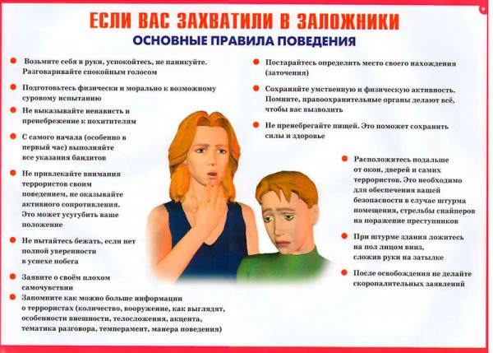
Любой человек по стечению обстоятельств может оказаться заложником у преступников. При этом преступники могут добиваться достижения политических целей, получения выкупа и т.п. Во всех случаях ваша жизнь становиться предметом торга для террористов. Захват может произойти в транспорте, в учреждении, на улице, в квартире.
В случае нападения на здание, помещение в котором вы находитесь:
используйте любое доступное укрытие;
падайте даже в грязь, не бегите;
закройте голову и отвернитесь от стороны атаки.
В ситуации, когда проявились признаки угрозы захвата заложников, постарайтесь избежать попадания в их число. Немедленно покиньте опасную зону или спрячьтесь. Спрятавшись, дождитесь ухода террористов и при первой возможности покиньте убежище и удалитесь. Исключением являются ситуации, когда Вы оказались в поле зрения террористов или высока вероятность встречи с ними. Заметив направляющуюся к вам вооруженную или подозрительную группу людей, немедленно бегите.
Не помогайте силам безопасности, если полностью не уверены в эффективности подобных действий. Если вы оказались в заложниках, рекомендуем придерживаться следующих правил поведения:
неожиданное движение или шум могут повлечь жестокий отпор со стороны террористов. Не допускайте действий, которые могут спровоцировать террористов к применению оружия и привести к человеческим жертвам;
будьте готовы к применению террористами повязок на глаза, кляпов, наручников или веревок
переносите лишения, оскорбления и унижения, не смотрите преступникам в глаза (для нервного человека это сигнал к агрессии), не ведите себя вызывающе;
не пытайтесь оказывать сопротивление, не проявляйте ненужного героизма, пытаясь разоружить бандита или прорваться к выходу или окну;
если вас заставляют выйти из помещения, говоря, что вы взяты в заложники, не сопротивляйтесь;
если с вами находятся дети, найдите для них безопасное место, постарайтесь закрыть их от случайных пуль, по возможности находитесь рядом с ними;
при необходимости выполняйте требования преступников, не противоречьте им, не рискуйте жизнью окружающих и своей собственной, старайтесь не допускать истерики и паники;
в случае когда необходима медицинская помощь, говорите спокойно и кратко, не нервируя бандитов, ничего не предпринимайте, пока не получите разрешения.
Во время проведения спецслужбами операции по вашему освобождению неукоснительно соблюдайте следующие требования:
лежите на полу лицом вниз, голову закройте руками и не двигайтесь;
ни в коем случае не бегите навстречу сотрудникам спецслужб или от них, так как они могут принять вас за преступника;
если есть возможность, держитесь подальше от проемов дверей и окон.

